序号 | 产品名称 | 类别 | 4人间宿舍家具拆卸、包装及搬运招标要求
1 | 4人间家具拆卸、包装、搬运及运输 | 数量 | 1.708套4人间学生公寓家具。
 |  |  | 2.库存4人间学生公寓1524张木质书桌的拆卸、包装。
 |  | 整体规格 | 1.708套公寓床整体规格4450*900*2100，一套家具包含铁架床2张，梯柜1组，书桌衣柜2组、行李柜2个。
 |  |  | 2.库存1524张木质书桌规格：820*1790mm
 |  | 拆卸要求 | 行李柜、衣柜不拆卸。踏步不拆卸，1组1包装。  书桌拆卸按照颗粒板材质要求拆卸，不破坏原有结构、螺丝扣眼等。拆卸后按尺寸按类别包装。
 |  | 包装要求 | 铁架床拆卸后按人位包装，包装原则家具无磨损，不掉漆，安装便捷，降低运输成本。  木质家拆卸后按人位包装，避免磕碰、松动和损坏。
 |  | 搬运及运输要求 | 垫松软材质，避免家具松动、掉漆及损伤。
 |  | 运输及库存 | 将1470套家具拆卸后运输至洛阳科技职业技术学院，距离约1015公里。卸车库存。
 |  | 家具图片 | 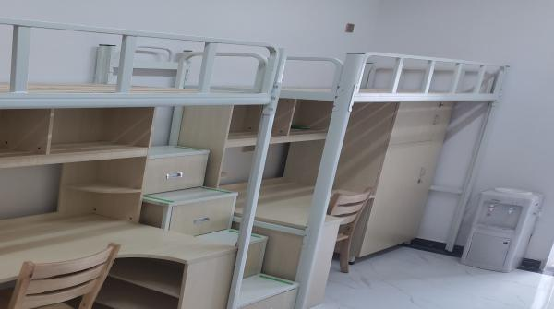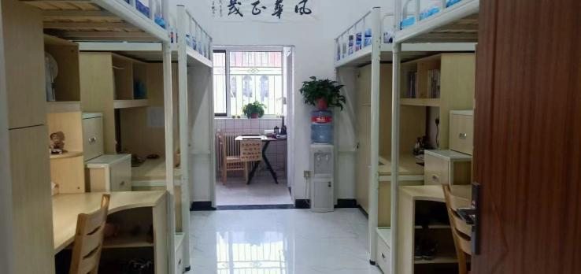
4人间家具拆卸、包装、搬运及库存招标要求

